Friluftslivstur til Langøy 30.11-1.12.23

I uke 48 var friluftsliv 1 og friluftsliv 2 på tur. Turen starta med båt fra Stavanger til en liten øy som heter Langøy som ligger i innløpet til Gandsfjorden, rett nord for Stavanger. Her var det utrulig fint, med svaberg og knauser. Når vi kom frem, satte vi opp lavvoene. Etterpå hadde vi fiskekonkurranse. En gruppe var heldig og fikk fisk.

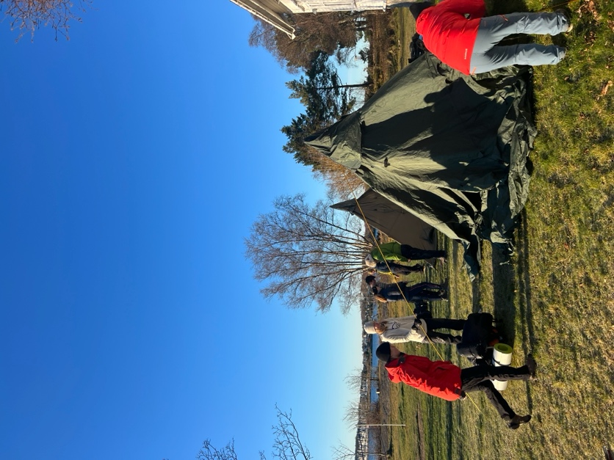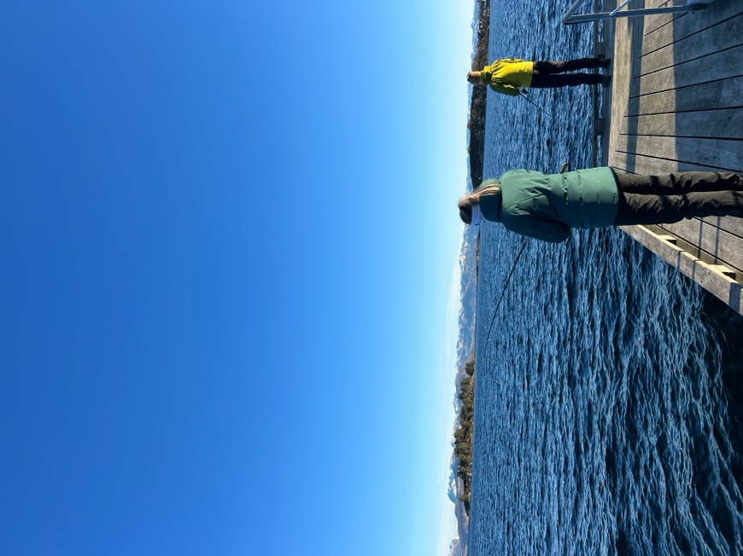

Før turen plana hver gruppe et skuespill som vi fremførte for hverandre. Det var lærerikt og morsomt. Skuespillene handlet om uhell som kan skje på tur og hvordan vi kunne løse disse utfordringene. Vi lærte blant annet om brannskader, kutt med sjokk, frostskader og brudd.

Senere startet vi på middagen. Hver gruppe laget forskjellige bål. Bildene viser trefotsbål, ovn og kokegrop. Bålene brann godt og maten smakte nydelig.

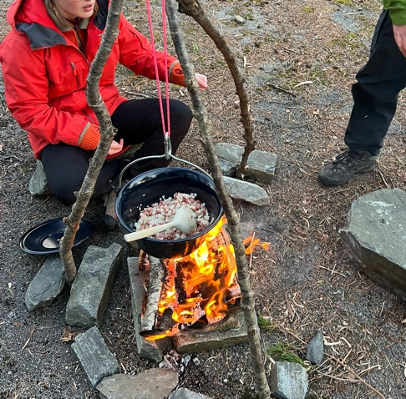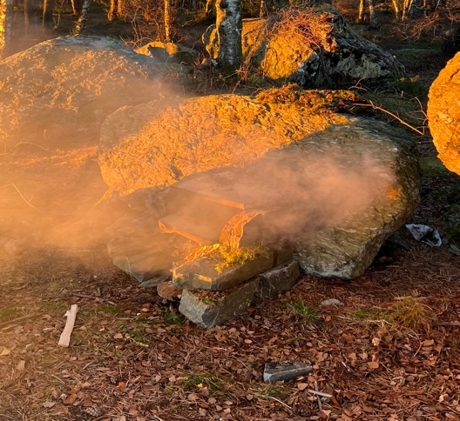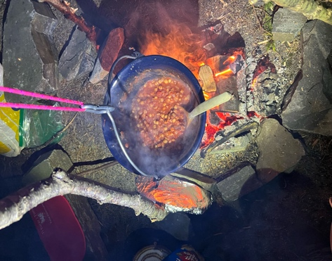
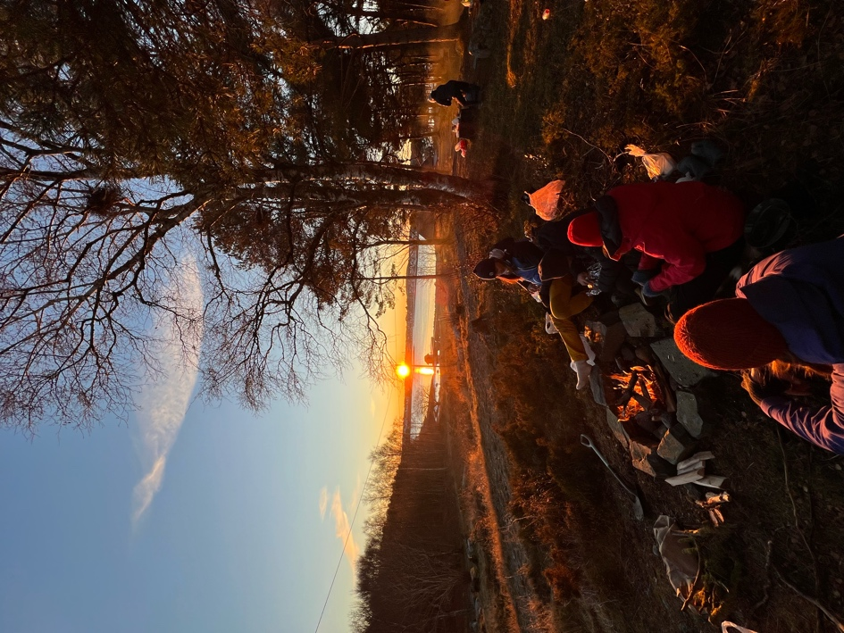

Vi var heldige med været på turen, men på kvelden ble det kaldt. Vi satt derfor rundt båla og varmet oss, mens vi så den fine solnedgangen på Langøy. Lærerene organiserte også quiz som var utrulig gøy. Senere gikk vi å la oss i lavvoene. Det ble en kald natt for mange.

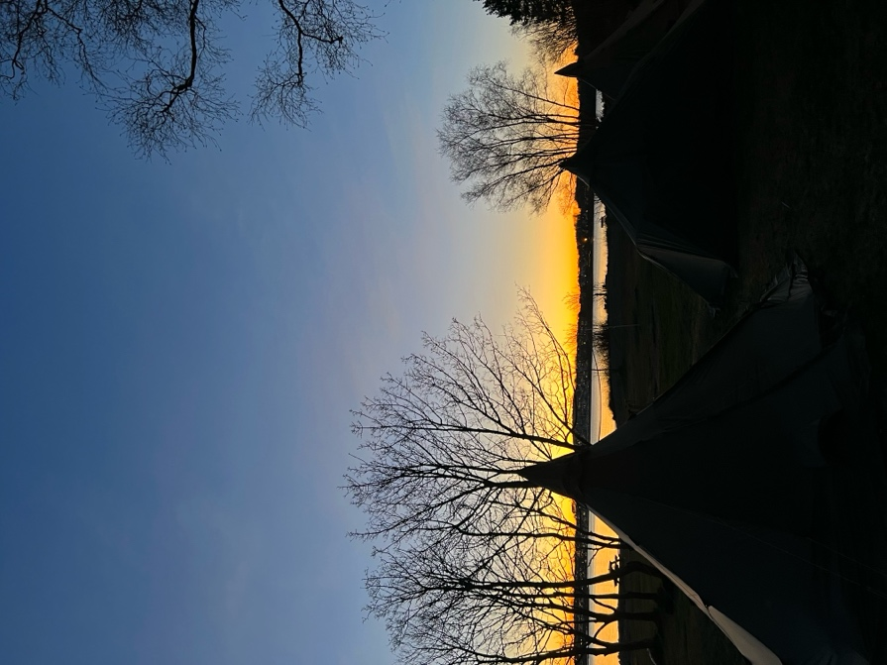

1. desember våknet vi til julemusikk og julekaker. Denne kjekke overraskelsen var det lærerene som stod for. I tillegg laget de gløgg på bålet. Det var fantastisk. Vi hadde en utrolig gild tur til Langøy. Her fikk vi oppleve flott natur, ny kunnskap og vi hadde det veldig sosialt sammen.

